Rapport de Stage de Fin d’Etude pour l’obtention du

**Diplôme de l’ESISA**

BAC+3 (Filière : Ingénierie Logicielle)

Sous le Thème :

La Création d'un Tableau de Bord de l'Activité Série et Impression BU

Réalisé par : Encadré par :

**EL GHANDOURI** Chaymae **SADOUKE** Chahine

**ALAOUI** Hicham

**Année Universitaire : 2024-2025**

Dédicaces

À la mémoire de ma très chère mère, dont l'amour et le dévouement continuent de guider mes pas, même après son départ. Tu es et resteras à jamais dans mon cœur, ta douceur et ton affection m'accompagnent chaque jour. Que ton âme repose en paix.

À mon père, pour son soutien indéfectible et ses précieux conseils qui m’ont aidé à traverser les moments difficiles. Ta force et ton amour m’inspirent à devenir une meilleure personne chaque jour. Je te suis infiniment reconnaissant pour tout ce que tu as fait pour moi.

À mon frère, pour sa camaraderie et son soutien constant. Merci d’être toujours là pour moi, de partager mes joies et de m’aider à surmonter les obstacles. Ton amitié et ton amour fraternel sont inestimables.

À ma grand-mère, dont la sagesse et l'amour ont toujours été une source de réconfort et de force pour moi. Ton sourire et tes mots de réconfort m’accompagnent et m’encouragent à persévérer.

À toute ma famille, pour leur soutien et leur amour inconditionnel. Merci de croire en moi et de m'encourager à poursuivre mes rêves. Votre affection et votre bonté me donnent la force de continuer.

À mes amis, pour les moments de joie et de réconfort que nous avons partagés. Votre présence et votre soutien ont été essentiels tout au long de ce voyage. Merci de toujours être là pour moi.

Avant-propos

Dans le cadre de ma Licence en Ingénierie Logicielle à l'ESISA, j'ai réalisé un stage chez Safran Electrical & Power du 10 juin au 10 août 2024. Mon projet principal a été de développer un tableau de bord interactif sur Power BI pour le service (Conception Assistée par Ordinateur) Série et Impression. Ce tableau de bord centralise les données de production et visualise les indicateurs clés de performance (KPI) tels que la qualité, la productivité, et les performances d’impression. Il intègre des visualisations intuitives, des mises à jour automatiques et des mesures de sécurité, contribuant à la transformation numérique de Safran et facilitant une meilleure prise de décision.

Abstract

During my third year of a Bachelor’s degree in Software Engineering at the École Supérieure d'Ingénierie en Sciences Appliquées (ESISA), I completed an internship at Safran Electrical & Power from June 10 to August 10, 2024. My primary project involved developing an interactive Power BI dashboard for the CAO Série and Printing department. This dashboard centralizes production data and visualizes key performance indicators (KPIs) related to quality, productivity, and printing performance. Featuring intuitive visualizations, automated updates, and robust data security measures, the dashboard enhances production monitoring and analysis. It represents a significant step in Safran's digital transformation, optimizing existing processes and providing essential tools for adapting to market changes, while also serving as a model for future digital initiatives within the organization

Table des matières

Dédicaces 2

Avant-propos3

Table des matières 4

Liste des figures5

Liste des abréviations6

Introduction générale 7

**CHAPITRE 1 : CONTEXTE DU PROJET8**

1. Présentation de l’entreprise9
2. La société9
3. Service proposés10
4. Organigramme11
5. Présentation de sujet de stage12
6. Introduction12
7. Problématique 13
8. Solution 14
9. Méthodologie 15
10. Planification du projet 16
    1. Diagramme de Gantt16
11. Cahier de charge 17
12. Conclusion18

**CHAPITRE 2 :** **PROCESSUS DE PREPARATION ET TRANSFORMATION DES DONNEES** 19

1. Collecte et Préparation des Données20
2. Identification des Sources de Données20
3. Nettoyage et Transformation des Données21
4. Outils Utilisés pour la Préparation des Données22
   1. Définition power bi 23
   2. Définition Langage M(power Query)24
   3. Définition Data analysis expression25
5. Conclusion 26

**CHAPITRE 3 : REALISATION DU PROJET**27

1. Conception et Développement du Tableau de Bord28
2. Conception du Modèle de Données29
3. Développement des Mesures et Indicateurs30
   1. Volet Qualité 30
   2. Volet Productivité 31
   3. Volet Impression 32
4. Conception des Visualisations et Interactivité33
   1. Création des Visualisations34
   2. Interactivité et Filtrage des Données35
5. Tests, Validation et Déploiement36
6. Conclusion37

Liste des figures

**Figure 1 :** Organigramme de safran Electrical & power

**Figure 2** : Diagramme de Gantt

**Figure 3** : source de données Excel

**Figure 4** : source de données web

**Figure 5** : Nettoyage et transformation des données

**Figure 6** : Logo power bi

**Figure 7** : Data analysis expression

**Figure 8** : Exemple de code DAX

**Figure 9** : Modèle de Données

**Figure 10** : Langage M (Power Query)

Liste des abréviations

|  |  |
| --- | --- |
| CAO | Conception Assistée par Ordinateur |
| DAX | Data Analysis Expressions |
| KPI | Key Performance Indicators |

Introduction générale

Dans l’industrie aéronautique, où chaque détail compte et où l’efficacité est cruciale, disposer d’outils performants pour suivre et analyser les performances est essentiel. Safran Electrical & Power, conscient de cette nécessité, a décidé de franchir une étape importante dans sa transformation numérique pour améliorer la gestion de ses processus de production.

Pendant mon stage de troisième année à l’École Supérieure d’Ingénierie en Sciences Appliquées (ESISA), j’ai eu la chance de participer à ce projet ambitieux. J’ai travaillé sur le développement d’un tableau de bord interactif sur Power BI pour le service CAO Série et Impression. L’objectif était clair : créer un outil qui centralise et visualise les données de production de manière efficace, permettant ainsi une meilleure compréhension des performances.

Le tableau de bord que j’ai conçu offre une vue complète et instantanée des indicateurs clés comme la qualité, la productivité et les performances d’impression. Avec des visualisations intuitives, des mises à jour automatiques et des fonctionnalités de sécurité avancées, il facilite le suivi des performances et aide à prendre des décisions plus éclairées.

Ce projet ne se limite pas à améliorer le suivi des données. Il marque également une avancée importante dans la digitalisation des opérations de Safran, et sert de modèle pour d’autres initiatives similaires au sein de l’entreprise. En offrant des outils de suivi et d’analyse plus efficaces, ce tableau de bord soutient l’amélioration continue et la réactivité face aux évolutions du marché.

**CHAPITRE 1 : CONTEXTE DU PROJET**

1. Présentation de l’entreprise
2. La société

**Safran Electrical & Power**, basé à Temra, se positionne comme un leader stratégique dans l'innovation des technologies électriques pour l'aviation durable. Sa vision, « Smarter electrical solutions for a better flight to decarbonize aviation », illustre son engagement envers la décarbonation de l'aviation à travers des solutions électriques de pointe. En tant que pôle central du groupe Safran, l'entreprise excelle dans la conception et la fabrication d’équipements électriques, se classant parmi les meilleurs dans la distribution d'énergie primaire et secondaire, ainsi que dans les harnais électriques. Safran Electrical & Power se concentre sur les systèmes électriques non propulsifs pour les nouveaux avions commerciaux et se prépare à explorer des marchés émergents tels que la propulsion électrique et hybride, avec des objectifs ambitieux pour 2025-2030, incluant l'aviation générale électrifiée. Pour atteindre ces objectifs, l'entreprise investit de manière continue dans les technologies avancées et favorise les synergies à travers toute la chaîne électrique. Le plan **Advance**, initié en 2022, guide cette stratégie en mettant l'accent sur l'excellence opérationnelle et la satisfaction client, tout en tirant parti de la transformation numérique pour améliorer la production, la chaîne d'approvisionnement et les services de maintenance

1. Services proposés

Safran Electrical & Power propose une large gamme de services à ses clients, allant de la conception sur mesure de systèmes électriques à la maintenance en service. Parmi les principaux services proposés, on peut citer :

CAO (Conception Assistée par Ordinateur) : Modélisation 3D, simulation numérique, et conception détaillée des composants et systèmes électriques.

CMP (Coupe, Marquage, Préparation) : Zone dédiée à la préparation des composants électriques avant assemblage. Le CMP comprend trois étapes principales :

* Préparation des montages mécaniques : Assemblage des différents éléments mécaniques constituant les supports de câblage.
* Préparation des gaines : Coupe et préparation des gaines qui protègent les câbles électriques.
* Préparation des chariots : Assemblage des chariots porte-câbles et marquage des câbles à l'aide de lasers ou de systèmes d'auto-coupe.

QUALITE : Mise en place de systèmes de management de la qualité rigoureux pour garantir la conformité des produits aux normes et aux exigences clients.

CENTRE INNOVATION : Développement de nouvelles technologies et de produits innovants pour répondre aux défis futurs de l'aéronautique.

1. 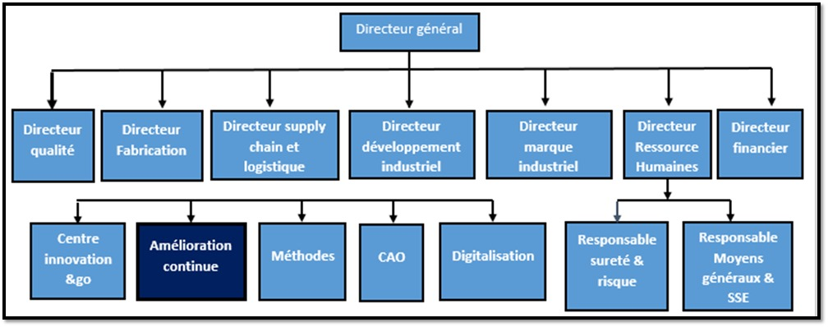Organigramme

**Figure1-** **Organigramme de safran Electrical & power**

1. Présentation du sujet de stage
2. Introduction

J'ai été chargé de créer un tableau de bord interactif sur Power BI pour le service CAO, avec l’objectif de centraliser et d’améliorer la gestion des données liées aux activités de série et d’impression. Ce tableau de bord va regrouper les informations provenant de divers fichiers de suivi permettant un suivi en temps réel des principaux indicateurs de performance.

Il inclura des fonctionnalités essentielles telles que la visualisation des KPI, le suivi détaillé de la charge de travail quotidienne et hebdomadaire, l’analyse des défauts de qualité, et la gestion des impressions.

Les utilisateurs pourront explorer les données de manière interactive en utilisant des filtres et des tris, bénéficier de mises à jour automatiques, exporter des rapports dans différents formats, et garantir la sécurité des données grâce à des contrôles d'accès.

En consolidant toutes ces informations en un seul endroit, le tableau de bord vise à faciliter la prise de décision, améliorer la productivité et renforcer la qualité des opérations au sein du service CAO

1. Problématique

Toutefois, la réalisation de ce projet présente plusieurs défis importants.

Le premier problème est la dispersion des données. Les informations nécessaires sont souvent réparties sur plusieurs fichiers et feuilles de calcul, ce qui complique leur centralisation et leur gestion efficace. Ensuite, il y a la complexité des liens entre les feuilles. Par exemple, certaines feuilles comme les échéanciers sont liées de manière complexe, ce qui rend l'intégration des données encore plus difficile. Un autre problème majeur est l'incohérence des données. Il n'est pas rare de trouver des valeurs erronées ou incohérentes dans les colonnes, ce qui peut compromettre la fiabilité des analyses et nécessite des vérifications et corrections régulières.

Assurer la synchronisation et les mises à jour automatiques sans perte d'intégrité est également un défi crucial. Il est essentiel de maintenir la précision et l'actualité des données pour que le tableau de bord soit utile.

La performance et la rapidité d'exécution du tableau de bord représentent un autre défi. Il est nécessaire d'optimiser ces aspects pour gérer le volume de données et la complexité des relations entre les différentes sources.

La sécurité des données est également une préoccupation majeure. Garantir des contrôles d'accès appropriés est essentiel pour protéger les informations sensibles et maintenir la confiance des utilisateurs.

De plus, la fiabilité des indicateurs de performance doit être assurée. Les KPI doivent être précis et fiables pour permettre une prise de décision éclairée.

L'intégration des analyses historiques est aussi un aspect à ne pas négliger. Identifier les tendances à partir des données passées est crucial pour améliorer les performances futures.

Enfin, le tableau de bord doit être personnalisable et évolutif. Il doit pouvoir répondre aux besoins spécifiques des utilisateurs et intégrer de nouvelles sources de données ou indicateurs à l'avenir.

1. Solution

Pour surmonter les défis identifiés dans ce projet de tableau de bord interactif sur Power BI, il est essentiel d'adopter plusieurs solutions ciblées. Tout d'abord, il est crucial de transformer les données avant leur importation en utilisant Power Query pour préparer et normaliser les informations garantissant ainsi leur cohérence. Ensuite un nettoyage approfondi des données permet d’éliminer les erreurs et les doublons en se concentrant uniquement sur les colonnes nécessaires pour simplifier le modèle de données. Une attention particulière doit être portée à la détection et la correction des types de colonnes afin d’assurer une gestion adéquate des données. Les jointures et unions entre les différentes tables doivent être effectuées avec soin pour combiner efficacement les informations provenant de diverses sources. L’ajout de colonnes calculées via le langage M et la création de mesures avec DAX enrichiront l’analyse des données et offriront des perspectives plus approfondies. De plus, il est essentiel de configurer des mises à jour automatiques pour maintenir la pertinence des données et mettre en place des contrôles d’accès rigoureux pour sécuriser les informations sensibles. En intégrant ces solutions, nous assurerons non seulement l’efficacité du tableau de bord mais aussi une meilleure gestion des performances au sein du service CAO

1. Méthodologie

Pour mener à bien le projet de développement du tableau de bord interactif sur Power BI pour le service CAO de Safran, une méthodologie rigoureuse sera suivie. Nous commencerons par une analyse préliminaire approfondie, afin d'identifier les besoins spécifiques et d'évaluer les sources de données disponibles. Ensuite, nous procéderons à la préparation des données en nettoyant et en transformant les informations issues des différents fichiers de suivi, pour garantir leur cohérence et leur intégrité. Cette étape sera suivie par la modélisation des données, où nous créerons un modèle unifié et développerons des mesures DAX pour les KPI nécessaires. La conception du tableau de bord se concentrera sur la création de visualisations claires et interactives, permettant aux utilisateurs de naviguer facilement et d'obtenir des insights précieux. Une fois le développement achevé, nous réaliserons des tests rigoureux pour valider les données et ajuster les visualisations en fonction des retours des utilisateurs finaux. La formation des utilisateurs sera ensuite dispensée pour assurer une adoption fluide, suivie du déploiement et de la mise en place de mécanismes de mise à jour automatique. Enfin, nous nous engagerons dans une maintenance continue et un suivi régulier pour garantir la performance optimale du tableau de bord et répondre aux évolutions des besoins.

1. Planification du projet
2. Diagramme de Gantt

Pour gérer efficacement le développement de notre tableau de bord interactif sur Power BI, j'ai élaboré un diagramme de Gantt détaillé.

Ce diagramme, réparti sur huit semaines m'aide à organiser les différentes étapes du projet de manière claire et structurée.

Il commence par l'analyse des besoins, puis passe à la préparation et à la transformation des données, avant d'attaquer la conception et le développement du tableau de bord. Ensuite, j'ai prévu des phases pour les tests, la formation des utilisateurs et le déploiement final.

Chaque étape est planifiée avec des dates précises, ce qui me permet de suivre l'avancement du projet et de m'assurer que nous respectons les délais.

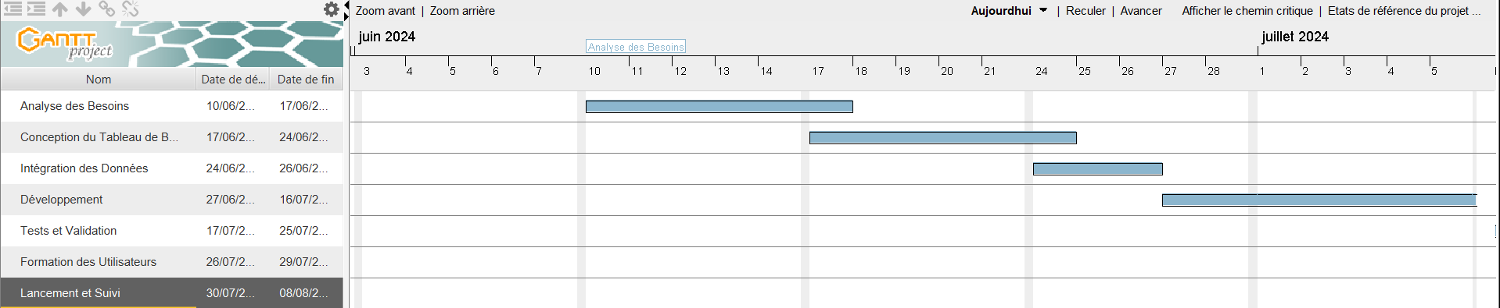Grâce à ce diagramme, je peux facilement voir les dépendances entre les tâches et faire des ajustements en cours de route pour garantir le succès du projet. C'est un outil essentiel pour moi afin d'assurer que chaque aspect du projet est bien coordonné et livré selon les attentes.

**Figure 2 - Diagramme de Gantt**

Pour le projet, j'ai structuré les étapes comme suit : une semaine pour analyser les besoins, une autre pour concevoir le tableau de bord, trois jours pour intégrer les données, deux semaines pour le développement, une semaine pour les tests, deux jours pour la formation des utilisateurs, et enfin, une semaine pour le lancement et le suivi.

1. Cahier de charge

Le tableau de bord interactif sera structuré autour de trois volets principaux pour fournir une vue complète et détaillée des performances du service CAO Série et Impression.

1. **Qualité :**
   * **Indicateurs :**
     + Nombre de défauts internes et externes par programme.
     + Répartition des défauts par dessinateur et contrôleur.
   * **Visualisations :**
     + Graphiques à barres pour le nombre de défauts par type et par personne.
     + Identifier la tête Pareto des défauts internes et externes.
2. **Productivité :**
   * **Indicateurs :**
     + Nombre de tâches réalisées par designer/contrôleur
     + Nombre de tâches "Not Started" et "En cours de design" et "Validé "par programme.
   * **Visualisations :**
     + Graphiques de progression des tâches.
     + Tableaux de suivi par activité.
3. **Impression :**
   * **Indicateurs :**
     + Nombre de kilomètres d'impression par traceur.
     + Nombre d'impressions "OTD" (On Time Delivery) et "Non OTD" par rapport à la date de livraison de l'échéancier.
   * **Visualisations :**
     + Graphiques linéaires pour le suivi des kilomètres d'impression.
     + Diagrammes de Gantt pour le suivi des livraisons par rapport aux échéanciers
4. Conclusion

Tout d’abord, à travers ce chapitre, nous avons démarré par une introduction du sujet de notre projet. Ensuite, nous avons présenté la problématique que nous ferons fasse durant le développement du projet. Puis, nous avons proposé une solution technique qui répond aux besoins du client. Après nous avons expliqué les objectifs du stage. Enfin nous avons détaillé notre diagramme de GANTT. Nous passons au chapitre suivant qui consiste à mise en ouvre de projet.

**CHAPITRE 2 : PROCESSUS DE PREPARATION ET TRANSFORMATION DES DONNEES**

1. Collecte Des données
2. Identification des Sources de Données

Pour ce projet, j'ai dû gérer plusieurs sources de données pour garantir une couverture complète et précise des opérations. J'ai travaillé principalement avec des fichiers Excel, certains intégrant des macros pour automatiser le traitement des données. Ces fichiers contiennent des informations détaillées sur les tâches de production, la qualité, et la gestion des programmes. En parallèle, pour le suivi des performances d’impression, j'ai intégré des données provenant de sources web. Ces données en ligne offrent un aperçu en temps réel des activités d’impression et des incidents, ce qui me permet de suivre de manière réactive et précise. En combinant ces différentes sources, j'ai pu créer un tableau de bord qui fournit des informations détaillées et actualisées, répondant ainsi aux besoins variés du service CAO Série et Impression.

Screen power bi

1. Nettoyage et Transformation des Données

Le nettoyage et la transformation des données ont été des étapes cruciales pour garantir la qualité et la cohérence des informations utilisées dans le tableau de bord. J'ai commencé par éliminer les doublons et corriger les erreurs dans les fichiers Excel, ce qui a nécessité une révision minutieuse des données pour assurer leur précision. Ensuite, j'ai transformé les données en utilisant Power Query pour les adapter aux besoins spécifiques du tableau de bord. Cette transformation a impliqué la normalisation des formats, la création de colonnes calculées pour des indicateurs spécifiques, et la fusion de plusieurs sources de données en un format unifié. Pour les données d’impression provenant des sources web, j'ai également effectué un traitement similaire pour intégrer ces informations dans le modèle de données, en m'assurant que toutes les données étaient synchronisées et prêtes à être exploitées. Ces étapes ont permis de garantir que les données présentées dans le tableau de bord étaient fiables, pertinentes, et prêtes pour une analyse approfondie.

Screen power bi

1. Outils Utilisés pour la Préparation des Données
   1. Définition de power bi

Power BI est un ensemble de services logiciels, d’applications et de connecteurs qui permet de transformer des sources de données disparates en insights cohérents, visuellement immersifs et interactifs1. C'est une plateforme de business intelligence qui fournit aux utilisateurs professionnels des outils pour agréger, analyser, visualiser et communiquer des données. Power BI est conçu pour aider les entreprises dans leur processus de prise de décision

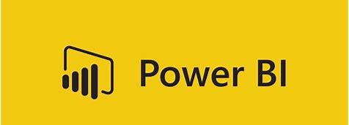

**Figure 6-Logo power bi**

* 1. Définition Langage M(power Query)

Le langage de programmation M de Power Query permet d’écrire des formules pour automatiser et personnaliser les transformations de données sur Excel et Power BI. Afin d’extraire et transformer les données, les utilisateurs de Microsoft Excel et Power BI peuvent utiliser l’outil Power Query directement incorporé à ces logiciels.

À l’aide d’un éditeur de requêtes très simple et intuitif, il est possible de collecter des données en provenance d’une large variété de sources et de les formater pour les rendre exploitables pour l’analyse.

Toutefois, pour personnaliser et automatiser les processus de transformation de données, ou pour effectuer des transformations complexes, il est nécessaire d’utiliser le langage de programmation M.



**Figure 10 : Langage M (Power Query)**

* 1. Définition Data analysis expression

La **Data** Analytics, ou analyse de données en français, est la pratique de collecter, nettoyer, traiter, analyser et visualiser des données dans le but de découvrir des modèles, des tendances et des informations cachées qui peuvent être utilisés pour prendre des décisions éclairées et améliorer les performances d’une entreprise ou d’une organisation

**Figure 7 : Data analysis expression**

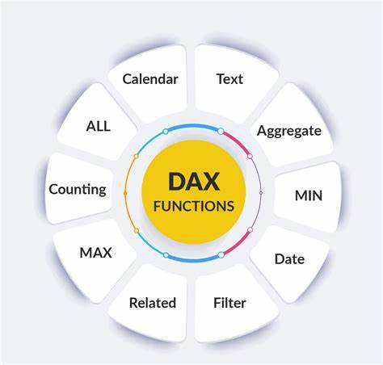

Dans le cadre de mon projet, j'ai employé plusieurs technologies clés pour préparer et traiter les données efficacement. Tout d'abord, **Power BI** a été l'outil principal pour le développement du tableau de bord. Grâce à sa capacité à centraliser et visualiser les données de manière interactive, Power BI m'a permis de créer des visualisations claires et intuitives, facilitant ainsi l'analyse des performances. En termes de **langages de programmation**, j'ai utilisé **DAX** (Data Analysis Expressions) pour effectuer des calculs avancés et créer des mesures personnalisées. DAX m'a permis de définir des indicateurs clés de performance (KPI) et de réaliser des analyses approfondies. De plus, le langage **M** de Power Quercy a été crucial pour la transformation des données. Il m'a permis de nettoyer, filtrer, et transformer les données brutes en formats adaptés à l'analyse, assurant ainsi une intégrité et une cohérence dans les informations traitées. En combinant ces outils et technologies, j'ai pu établir une base de données robuste et bien préparée, essentielle pour le succès du projet

Exemple de dax avec une explication .

1. Conclusion

Dans ce chapitre, j'ai approfondi les étapes de préparation et de transformation des données, qui étaient essentielles pour la réussite de mon projet. J'ai commencé par identifier et collecter des données provenant de diverses sources, notamment des fichiers Excel, des fichiers Excel Macro et des données en ligne pour l'impression. Cette diversité m'a permis de rassembler toutes les informations nécessaires, mais a aussi présenté des défis en termes de consolidation et d'organisation.

Le nettoyage des données a été une tâche cruciale. J'ai dû éliminer les doublons et corriger les erreurs pour garantir que les données soient précises et fiables. Ensuite, j'ai utilisé Power BI, le langage M (Power Query) et DAX pour transformer et enrichir les données. Cela a impliqué de structurer les informations, de créer des mesures personnalisées, et de préparer les données pour une analyse approfondie.

Ce travail de préparation m'a permis d'établir une base solide pour le développement du tableau de bord. En ayant des données bien structurées et fiables, je suis maintenant en mesure de créer des visualisations claires et de produire des analyses pertinentes, ce qui facilitera la prise de décision et améliorera les performances opérationnelles. C’est avec cette base robuste que je vais poursuivre la réalisation du projet, en tirant pleinement parti des informations que nous avons soigneusement préparées.

**CHAPITRE 3 : REALISATION DU PROJET**

1. Conception et Développement du Tableau de Bord

La conception du modèle de données est une étape cruciale dans la réalisation de mon tableau de bord sur Power BI. Elle consiste à créer une structure de données logique et efficace qui facilite l'analyse et la visualisation des informations.

1. Conception du Modèle de Données

Pour commencer, j'ai élaboré un modèle de données dans Power BI en structurant les informations extraites des différentes sources. Ce modèle se compose de plusieurs tables interconnectées, chacune représentant un aspect spécifique des données : la qualité, la productivité, et l'impression. J'ai défini des relations entre ces tables pour assurer une intégration fluide et cohérente des informations. Par exemple, les tables relatives aux tâches et aux défauts sont reliées par des clés communes, permettant de croiser les données et d'obtenir des insights pertinents.

Screen de modeles de donnees avec les relations et des explcations

1. Développement des Mesures et Indicateurs

Pour assurer que le tableau de bord délivre des informations pertinentes et exploitables, j'ai mis en place des mesures et des indicateurs spécifiques. En utilisant DAX (Data Analysis Expressions), j'ai pu créer des calculs avancés pour surveiller des indicateurs clés tels que le nombre de défauts internes et externes, le nombre de tâches accomplies par chaque designer et contrôleur, ainsi que les kilomètres d'impression réalisés. Ces mesures permettent une analyse détaillée et une visualisation claire des données, facilitant ainsi des prises de décisions éclairées et optimisant la performance globale du service CAO qui sont répartis en trois volets principaux :

1. Volet Qualité

* **Nombre de Défauts Internes et Externes :**

Pour garantir une analyse approfondie des performances, j'ai développé des calculs directement dans Power BI. Ces calculs permettent de suivre avec précision le nombre de défauts internes et externes par programme. Les défauts internes sont ceux identifiés au sein du service CAO avant l'envoi des plans à l'atelier, tandis que les défauts externes incluent ceux découverts en atelier ou signalés par les clients finaux. Les données pertinentes proviennent du fichier "Suivi Qualité CAO 2024" et de la feuille "DACP INT ET EXT". Dans Power BI, il est également possible de filtrer les données par programme et par type de défaut, ce qui permet d'obtenir une vue détaillée et personnalisée selon le programme spécifique et de différencier clairement les défauts internes des externes. Cette fonctionnalité permet une meilleure compréhension des aspects qualitatifs du travail et facilite l'identification des domaines nécessitant des améliorations

Screennnnnnnn de graphe

Par exemple si je filtre par le programme A320 et juste les defaults interne (NC Int) voilà les résultats :

Screeennnnnnnn dyal graphe

* **Répartition des défauts par dessinateur et contrôleur :**

Pour analyser la répartition des défauts par dessinateur et contrôleur, j'ai combiné les données des feuilles "DACP INT ET EXT" et "Suivi NC" du fichier "Suivi Qualité CAO 2024". Ces deux feuilles contiennent à la fois des informations sur les défauts et les détails des dessinateurs et contrôleurs responsables. En effectuant une union de ces données, j'ai pu créer une vue consolidée qui associe chaque défaut aux personnes concernées. Cette approche me permet de suivre précisément les performances de chaque dessinateur et contrôleur en termes de qualité, facilitant ainsi l'identification des points forts et des axes d'amélioration dans le processus de conception et de contrôle.

De plus, cette approche permet d'ajouter des filtres pour affiner l'analyse : je peux sélectionner les données par programme spécifique, par mois, et par dessinateur ou contrôleur. Cette flexibilité facilite l'examen détaillé des performances individuelles et des tendances, offrant ainsi une vue plus précise des aspects qualitatifs du travail

Pour le dessinateur R. Abbassi, en filtrant sur le mois de janvier, voici le nombre de défauts enregistrés

Screeeeeeeeennnnnn

La même chose pour les contrôleurs, le contrôleur A.Azil, en filtrant sur le mois d'avril, voici le nombre de défauts enregistrés

screeeeeeeeeeeennnnnnnnnn